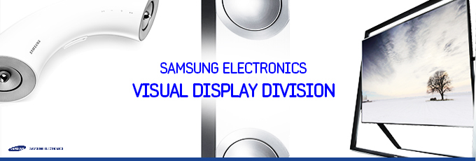

**영상디스플레이사업부에서 여러분의 가능성을 응원 합니다.**

**□ 회사 소개**

     삼성전자 영상디스플레이사업부는 UHD TV, Smart TV 를 필두로 LFD, Monitor, STB 제품 등에서

     글로벌 시장을 선두하고 있는 전세계 1위 Display Company입니다.

     TV시장 8년 연속 세계 판매 1위 신화를 달성하였으며, 세계 시장 9년 연속 1위를 수성하기 위해

     연구개발, 디자인, 통계학 분야에서 뛰어난 역량을 보유하고 있는 박사 장학생을 모집합니다.

     각 분야에 대한 열정과 핵심 역량을 보유하신 분들을 기다립니다.

**□ 모집 부문**

|  |  |  |
| --- | --- | --- |
|  | 직무 | 세부 모집 분야 |
|  | S/W개발 | . Big Data, Web Technology, Cloud Computing, Wireless Network, Graphics      Image Processing, NLP, Operation System(Linux Kernel, Multi Process),      Device Driver, Software Engineering, 음성인식 등 |
|  | H/W개발 | . SoC design Engineer, Image Processing, Optical Engineering 등 |
| UX/UI | . UI, GUI, Prototyping, User Research, Technical Writer 등 |
| 통계학 | . Statistics. Data Scientist, Strategic Planning, Process Improvement 등 |

   ※ 상세 모집 부문은 첨부된 세부모집 분야 문서를 참고해주시기 바랍니다.

**□ 지원 자격**

|  |  |  |
| --- | --- | --- |
|  | 직무 | 모집 분야 전영역 |
|  | 병역 | - 병역필 또는 면제자로 해외 여행에 결격 사유가 없는 분 |
|  | 학력  및  경력 | - 박사 학위 소지자 및 박사코스 진행 중으로 학위 취득 예정자    (박사 1년차, 석박통합 3년차부터 지원 가능) |

**□ 지원 방법**

|  |  |  |
| --- | --- | --- |
|  | 지원서 작성 | - 삼성채용홈페이지([www.samsungcareers.com](http://www.samsungcareers.com))에 로그인   - 지원회사 및 지원공고 선택 후 지원서 작성   ※ 계정이 없으신 분들은 먼저 회원가입을 완료하시기 바랍니다. |
|  | 입사지원서 등록 | - 본 공고에 첨부된 입사지원서 다운로드 후 작성   - 지원서의 【Essay】 화면에서 입사지원서를 등록  ※ 경력사항 필히 기재 |
|  | 지원서 제출 | - 2014년 3월 3일 (월) ~ 2014년 3월 17일 (월) 17:00 |

**□ 전형 절차**

|  |  |
| --- | --- |
|  | 지원서 접수  ▶  서류 전형  ▶  면접 전형  ▶  채용 건강검진  ▶  최종합격 및 양성인력 등록 |

**□ 기타 안내**

   - 지원서는 삼성채용홈페이지를 통해 접수하며, 이메일을 통한 개별 접수는 받지 않습니다.

   - 지원서상 허위기재가 있거나 제출하신 서류가 허위일 경우, 채용이 취소됩니다.

   - 전형단계별 결과는 삼성채용홈페이지에 로그인하여 확인하실 수 있습니다.

   - 최종 합격 시 직급 및 처우는 개인별 경력사항을 고려하여 본인 협의 후 결정됩니다.

   - 입사지원자께서는 입사지원 시점부터 채용전형 전체 과정에 걸쳐

     전·현직 직장의 영업비밀을 침해하는 일이 없도록 각별히 유의하시기 바랍니다.

     ※ 삼성채용홈페이지 : [www.samsungcareers.com](http://www.samsungcareers.com)

**□ 문의처**

   - 이메일: career.vd@samsung.com

   - 전  화: 031-277-3343